«ЗЕМЛЯ – НАШ ДОМ»
Под таким девизом 22 апреля прошло мероприятие в 6 классе МБОУ «СОШ № 14 пос. Подъяпольское», посвященное Дню Земли. На мероприятие были приглашены глава Подъяпольского поселения Л.Д.ПОТАПОВ, родители, зам. директора по ВМР Г.Л.РОЗЛУЦКАЯ, а также ДУБЦОВА НАДЕЖДА, ученица 5 класса и МАКАРОВСКАЯ ДИАНА, ученица 4 класса, как постоянные участники наших мероприятий.
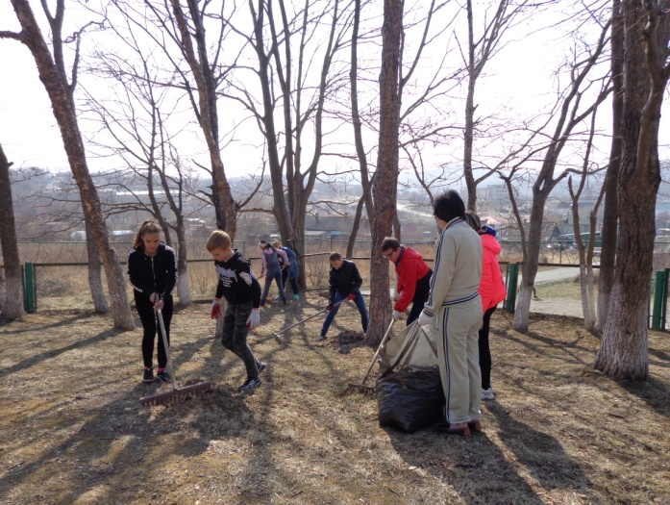
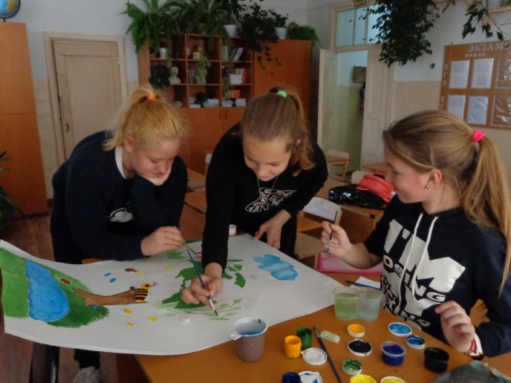
Ведущие ЕГОР КИРИЛЮК и ВЕРОНИКА ГУСЕВА ознакомили всех присутствующих с историей праздника, символом Дня Земли, флагом Земли, колоколами Мира, с Всемирным движением, а также с экологическим праздником «Марш Парков». Были подведены итоги тестирования «Что мы выбираем или Золотые россыпи помоек». Наибольшее количество баллов набрал Егор Кирилюк. ИРИНА ТРЕТЬЯКОВА и ЕВГЕНИЯ БАХТИНОВА подготовили экологическую сценку «Нужно спасать нашу Землю». Провели викторину «Знатоки природы». Победителем стал ЕГОР СКАРА. Не забыли и о правилах поведения в природе. Отдельная благодарность за помощь в оформлении кабинета ДМИТРИЮ БОГОРЯДСКИХ, ЕКАТЕРИНЕ ГОРБАЧЁВОЙ, ИРИНЕ ТРЕТЬЯКОВОЙ и ВЕРОНИКЕ ГУСЕВОЙ, а также ответственному за компьютерную презентацию ДМИТРИЮ БАТУРИНУ. Благодарю весь наш коллектив за активное участие в акции «БУНТ-2019» («Большая Уборка Нашей Территории»).

Начиная с ноября 2018 года, нами проделана большая работа. Мы провели исследования водных экосистем поселения Подъяпольское. Самым загрязненным оказалось озеро Базовское. Было принято решение очистить от мусора и восстановить баланс озера при помощи передовых ЭМ-технологий, уже опробованных на территории Приморского края. Планируем разведение лотосов и благоустройство прилегающей к озеру территории. Мы приглашаем всех, кто не равнодушен, оставить свой след в возрождении озера Базовское в любое свободное для Вас время.

По окончании классного часа все дружно вышли на центральную площадь Подъяпольского и высадили хвойное деревце.

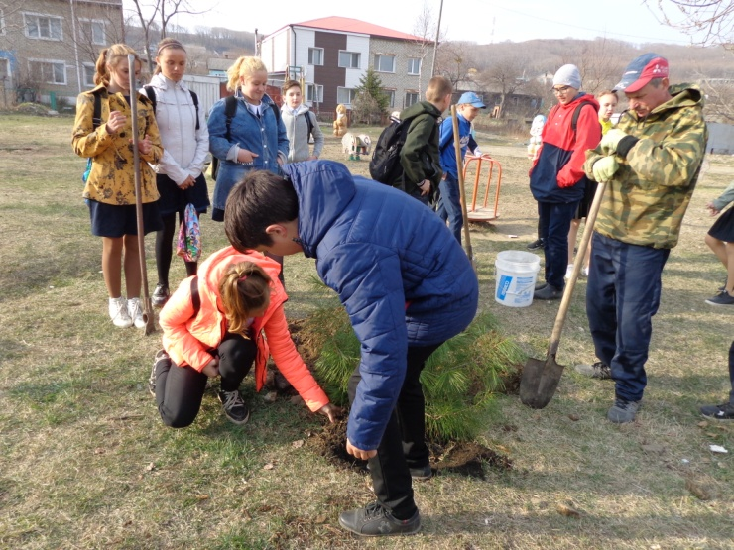

Особая благодарность семьям ДУБЦОВЫХ и МАКАРОВСКИХ, а также лично О.В. ЕРПЫЛЁВУ и С.В. МАХАЕВУ за помощь.

Для сохранения природы важно участие каждого. Любой вклад принесёт пользу.

Будущее благополучие и процветание нашей планеты Земля
в наших с Вами руках!
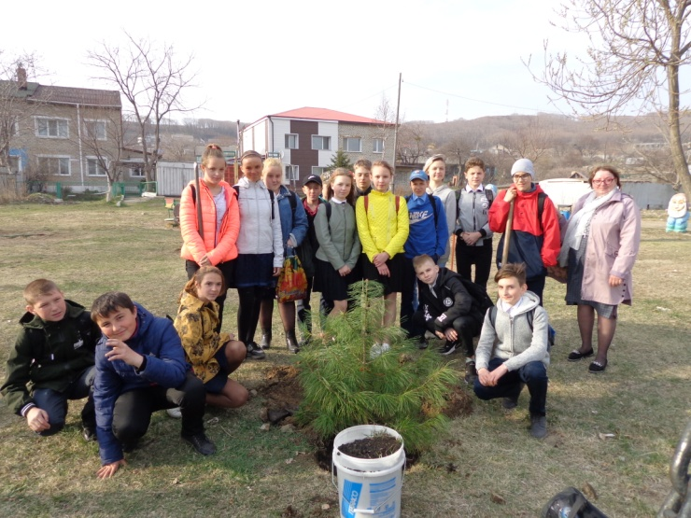
Берегите нашу Землю, берегите наш ДОМ!

Классный руководитель 6 класса С.Пивоварова

